Ciudad de México, a 28 de octubre de 2015

Cómo leer tu boleto para el FORMULA 1 GRAN PREMIO DE MÉXICO 2015®

Si eres uno de los afortunados que ya tienes asegurada tu entrada al FORMULA 1 GRAN PREMIO DE MÉXICO 2015®, te compartimos la forma correcta de leer tu boleto para que llegues correctamente hasta tu asiento y disfrutes de toda la emoción del regreso de la FORMULA 1® a nuestro país.
Para los boletos adquiridos con el sistema Ticketfast:
- En la parte media encontrarás la sección, número de grada, fila y asiento correspondiente. (número 1 en el gráfico) Hay secciones como la General que no cuenta con asientos numerados.
- Más abajo podrás encontrar la puerta de acceso, el número de grada y acceso (número 2 en el gráfico). Recuerda que habrá transporte interno desde las diferentes puertas de acceso al Autódromo Hermanos Rodríguez que te llevarán hasta la sección correspondiente a tu boleto.
- En la parte inferior izquierda podrás encontrar la fecha para la que es tu acceso (número 3 en el gráfico).
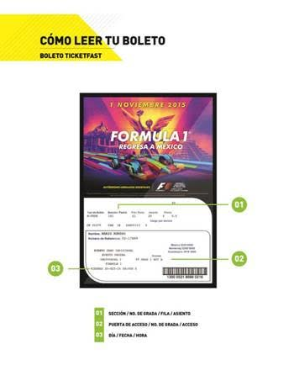

Para los boletos adquiridos con el sistema Ticketmaster:
- En la parte superior central encontrarás la sección, número de grada, fila y asiento correspondiente. (número 1 en el gráfico) Hay secciones como la General que no cuenta con asientos numerados.
- Más abajo del lado derecho podrás encontrar la puerta de acceso, el número de grada y acceso (número 2 en el gráfico). Recuerda que habrá transporte interno desde las diferentes puertas de acceso al Autódromo Hermanos Rodríguez que te llevarán hasta la sección correspondiente a tu boleto.
- En la parte media podrás encontrar el color y la zona donde esta tu asiento (número 3 en el gráfico). Recuerda que habrá siete zonas divididas por colores en todo el Autódromo Hermanos Rodríguez.
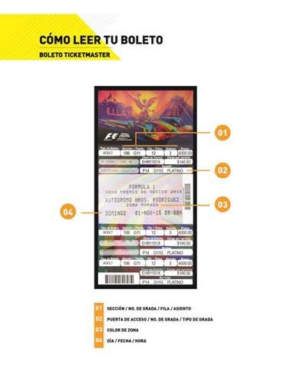
- Más abajo del lado derecho podrás encontrar la fecha para la que es tu acceso (número 4 en el gráfico).

Recuerda que no habrá estacionamiento por lo que te recomendamos hacer uso del transporte público.
¡Ya estás listo para vivir toda la emoción del FORMULA 1 GRAN PREMIO DE MÉXICO 2015®!

Recorre y disfruta México con el FORMULA 1 GRAN PREMIO DE MÉXICO 2015®.
Para cualquier duda te invitamos a llamar sin costo al 01 800 777 77 F1

www.ahr.mx
Facebook: Autódromo Hnos Rodríguez
Instagram/Twitter: @autodromohr
#MexicoGP

Contactos
Francisco Velázquez  fvelazquezc@cie.com.mx  (52 55) 52019089  CIE | Manuel Orvañanos  manuel@bandofinsiders.com,  (52 55) 63866686  Band of Insiders

Sobre CIE
Corporación Interamericana de Entretenimiento, S.A.B de C. V.

www.cie.com.mx
Somos la compañía líder en el mercado del entretenimiento fuera de casa en México, Colombia y Centroamérica y uno de los participantes más destacados en el ámbito latinoamericano y mundial en la industria del espectáculo.
A través de un modelo único de integración vertical, el acceso único a una importante red de centros de espectáculos, una base de anunciantes conformada por los principales inversores publicitarios en nuestros mercados, así como por las asociaciones y alianzas estratégicas que hemos establecido con participantes experimentos en la industria global; ofrecemos diversas opciones de entretenimiento de talla mundial, las cuales incluyen conciertos, producciones teatrales, eventos deportivos, familiares, y culturales, entre otros, que cubren las necesidades de tiempo libre y esparcimiento de nuestras audiencias.
Operamos un parque de diversiones y un parque acuático en Bogotá, Colombia. Asimismo, comercializamos el Centro Banamex en la ciudad de México, uno de los mayores y más importantes recintos de exposiciones y convenciones en el ámbito internacional. Igualmente, somos reconocidos como el más destacado productor y organizador de eventos especiales y corporativos en México, y operamos uno de los centros de contacto más profesionales y reconocidos en el mercado mexicano.
CIE es una empresa pública cuyas acciones y títulos de deuda cotizan en la Bolsa Mexicana de Valores.

